TERMO DE TRANFERÊNCIA DE DIREITOS AUTORAIS

^{Título do artigo:} PERDA DE PESO NO PERÍODO PRÉ-COMPETITIVO DE ATLETAS DE JUDÔ E JIU JITSU

Autor para correspondência (nome do autor): Rafaello Pinheiro Mazzoccante
^{E-mail:} rafa_mazzoccante@hotmail.com
^{Endereço:} EPTC, QS07, LT1. Bloco G Sala 001 Águas Claras – Brasília DF – Brasil

Os autores abaixo assinados transferem em caso de aceite para publicação, todos os direitos autorais do referido artigo para a RBNE – Revista Brasileira de Nutrição Esportiva do IBPEFEX – Instituto Brasileiro de Pesquisa e Ensino em Fisiologia do Exercício, concordando com o fato de ser vedada qualquer reprodução, parcial ou total, em qualquer meio de divulgação sem a autorização da RBNE, e caso seja autorizado não deixar de mencionar a RBNE ou o IBPEFEX.
Os autores abaixo assinados garantem que o artigo é original, não tendo sido publicado anteriormente, não infringe qualquer direito autoral ou outro direito de propriedade de terceiros e não está sendo avaliado para publicação em outro periódico.

^{Nome por extenso} | ^{Assinatura} | ^{Data}
Maycksuel Kayano Santana Silveira | 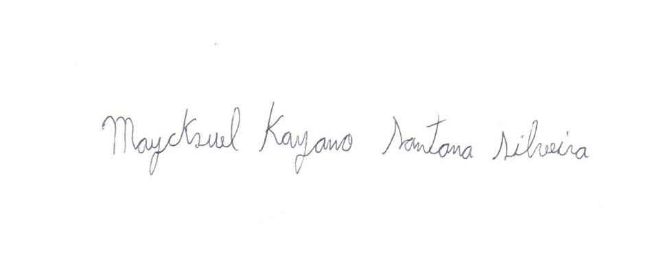
Rafaello Pinheiro Mazzoccante | 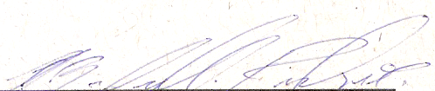
Ioranny Castro de Sousa | 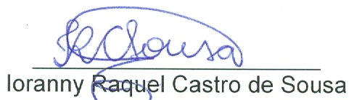
Rafael Reis Olher | 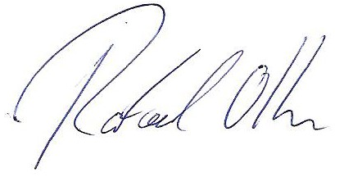
Lucas Vilela Mendes | 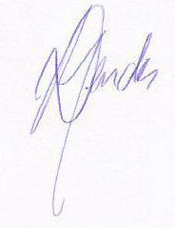
Ricardo Yukio Asano | 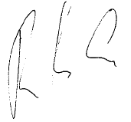
Rafael da Costa Sotero¹. | 